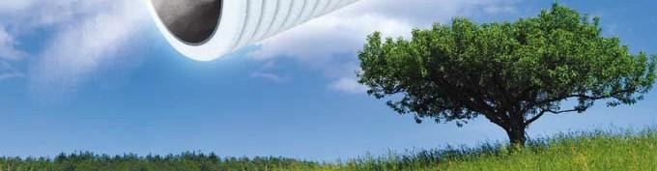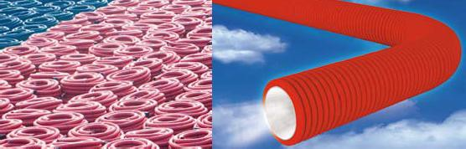

Trubice pre ventilačné systémy
Pipes for ventilation systems

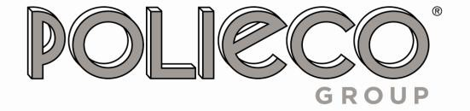 POLIECO SLOVAKIA s.r.o.

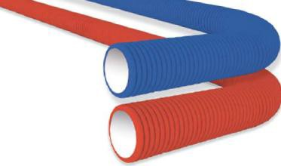

POLI-AIR:

POPIS

Jednou zo zásadných podmienok zelených budov je prirodzená vnútorná recirkulácia а rekuperácia vzduchu.
V súčasnej dobe sme vyvinuli novú polyetylénovú trubicu POLI -AIR z vysoko hustotného polyetylénu. Je určená práve na použitie pre vnútorné ventilačné a rekuperačné systémy a zaručuje prítomnosť čerstvého a čistého vzduchu v priebehu celého roka.
Vnútorná stena je biela a vonkajšia stena červená alebo modrá. Steny sú špeciálne aditivované pre vylepšenie vlastností, v nútorná z dôvodu zabránenia možnosti usadzovania sa nežiadúcich nečistôt a vonkajša pre zaručenie samozhášania.

DESCRIPTION

One of fundamentally points on the base of green building is the recirculation of natural air inside the houses. Today is available the new high density polyethylene pipe POLI-AIR that could be used for inside ventilation systems and that guarantees the presence of fresh and clean air during all year.

The internal wall is white, and external wall red or blue. Internal wall is additivated in order to avoid the possibility of sedimentation of dirt, and the external is additivated in order to guarantee the self-extinguishing properties.

ŠPECIFIKÁCIE

Steny rúr sú z vysokohustotného polyetylénu. Vonkajšia je vlnitá a vnútorná stena je hladká biela.

Rúrky sú k dispozícii v 50 m návinoch (25 m pre DN/OD
200) a sú uzavreté na obidvoch stranách zátkou .

ITEM SPECIFICATIONS

High density polyethylene pipe, corrugated externally and smooth internally for air ventilation, with inside colour white and outside red or blue.
The pipes are available in 50 meters coils ( 25 m coils for DN/OD 200 ) and closed by end cap from both sides.

VÝHODY :

- vnútorná biela vrstva uľahčuje video inšpekciu
- vonkajšia červená alebo modrá uľahčuje rekuperáciu
- antistatická úprava aby sa zabránilo usadeniu prachu a baktérií
- samozhášavá úprava
- flexibilita aby sa ľahko zmenil tvar a dali obísť prekážky
- veľká variabilita priemerov (OD 40–50–63-75-90- 110-160-200)
ADVANTAGES :

- internal wall white in order to facilitate video inspection
- external wall red or blue for immission or extraction of air
-antistatic to avoid the presence of powder or bacteria
- Self extinguishing
- Flexible to bypass every obstacle
- Various range of available diameters (OD 40–50–63- 75-90-110-160-200)

POLIECO SLOVAKIA s.r.o.
Naftárska 1599, 908 45 Gbely (SVK) IČO/EIN: 36680427 IČ DPH/VAT:SK2022248591
E-mail: info@polieco.sk, sales@polieco.sk
Tel: +421 34 3260611 Fax: +421 34 3260632
www.polieco.com

